***Problema 6:***

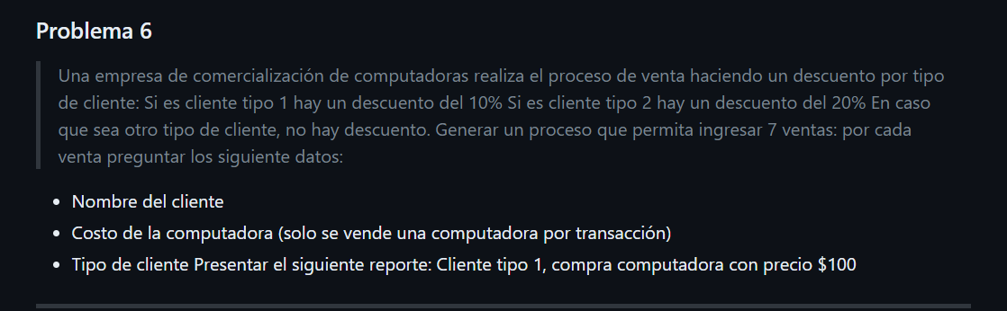

Análisis: Se itera 7 veces y dentro de cada iteración se piden los datos. Se hace el descuento solo si el cliente es de tipo 1 o 2. Caso contrario, el precio se mantiene.

**Foto pseudocódigo:**

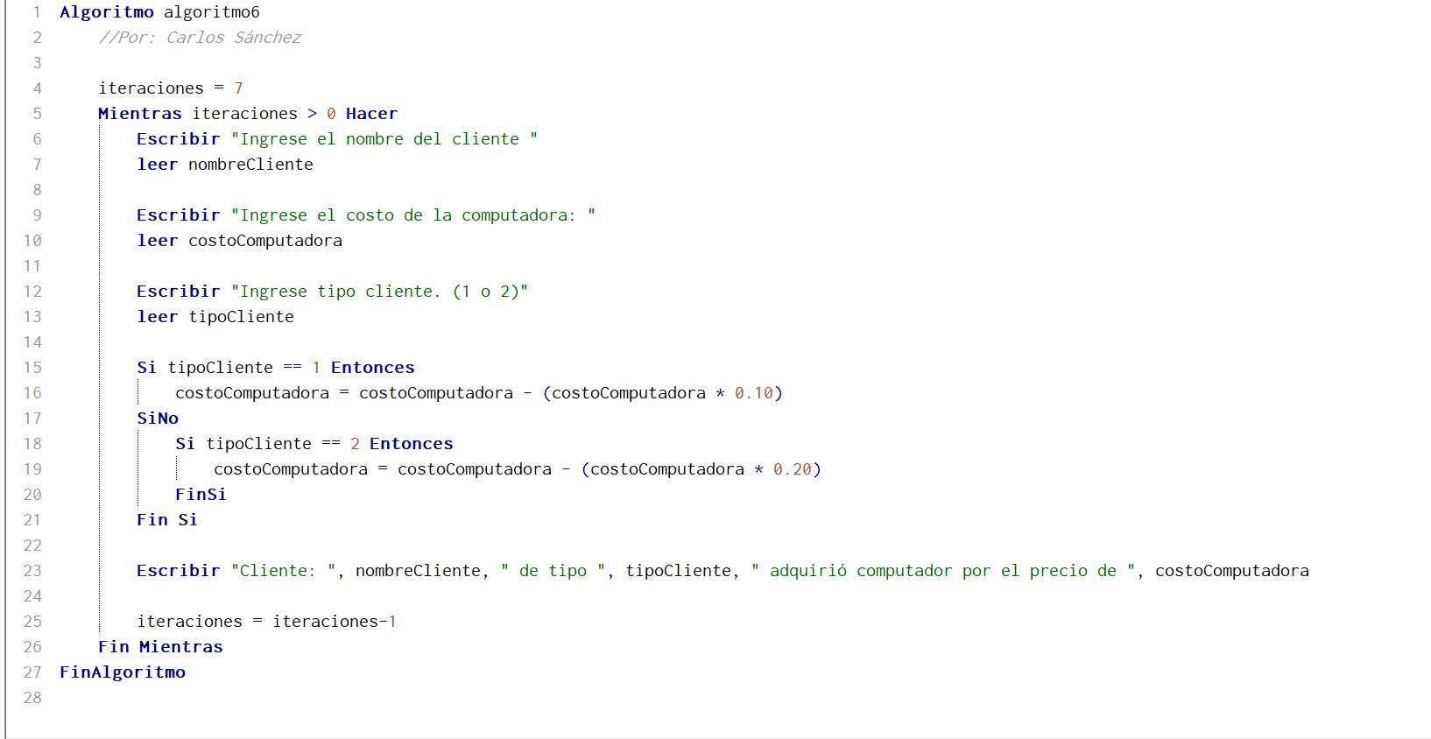

**Foto diagrama de flujo:**

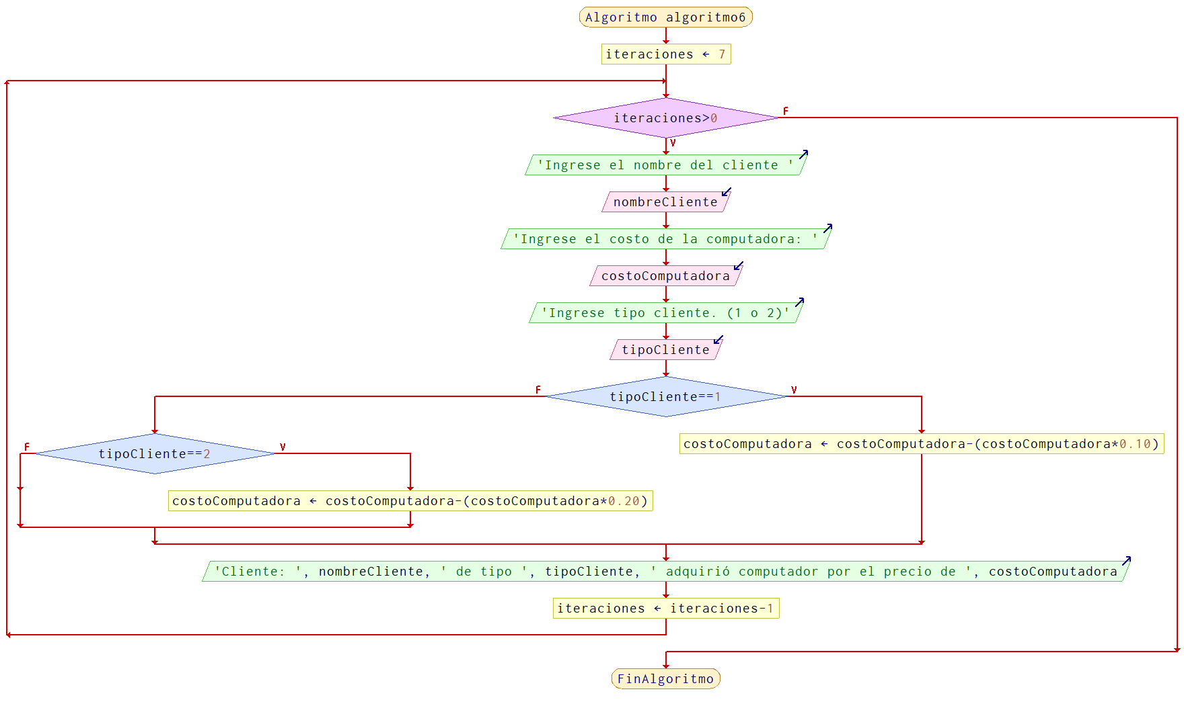

**Corrida de escritorio:**

